Señores:

ANEXO 05
FORMATO PARA EL POSTULANTE

SOLICITUD DE INSCRIPCIÓN
UNIVERSIDAD NACIONAL DEL ALTIPLANO DE PUNO

Yo, ……………………………………………………………………………………….; identificado con DNI Nº …………….……, con domicilio real en………………………………………………….………...…..
ubicado en la Región …………………………, Provincia de y Distrito de
……………………………, mediante la presente le solicito se me considere en el Proceso de Admisión 2026 al Programa de Segunda Especialidad en
………………………………………………………….……………………..……………………..
de la Facultad de ………………………………………………………………………………………………

Para fines del presente proceso de Admisión, remito los siguientes datos:

Teléfono/celular :…..…..…….…….
Correo electrónico …………………………………....@gmail.com
Fecha de nacimiento :………..…………
Ubigeo de nacimiento :……………………
Lengua nativa :……………………
Idioma extranjero :……………………
Discapacidad SI ( ) NO ( )

Entidad Bancaria donde pagó por inscripción: ………………….……….
Fecha de depósito :…………..……….
Número de operación* :……………………
C.U.,....… de…………….. ……….. del 2026

Nombres y apellidos:……………………..
DNI Nº ……………………………………..

Orientaciones para consignar datos del voucher

BANCO DE LA NACIÓN

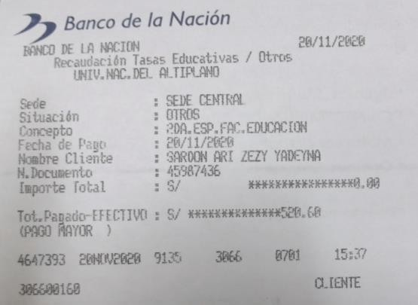
Fecha

Número de operación

DECLARACIÓN JURADA

Yo, ……………………………………………………………………………; identificado con DNI Nº

………………………., con domicilio real en……………………………………………………………

ubicado en la Región……………………………………………………………………………………..

………………..….., provincia de………………….…………y distrito de………………………………….…

DECLARO BAJO JURAMENTO: NO TENER ANTECEDENTES PENALES Y POLICIALES.

Asumo la responsabilidad administrativa, civil y/o penal por cualquier acción de verificación que compruebe la falsedad o inexactitud de la presente declaración jurada, así como la adulteración de los documentos que presente posteriormente a requerimiento de la entidad.

C.U.,…….. de …. ………..……… del 2026

Nombres y apellidos:……………………..
DNI Nº …………………..

CARTA DE COMPROMISO

Yo, ……………………………………………………………………………; identificado con DNI Nº
……………………….. Postulante a la convocatoria de Admisión 2026 del Programa de Segunda Especialidad en de la
Facultad de ……………………………....................................................................................................

Me comprometo con:
- Asumir los costos y tasas establecidas por los servicios académicos y administrativos prestados por el programa, según cronograma.
- Cumplir con los Reglamentos Académicos y Administrativos del programa.
- Disponer de los equipos y conexión a internet para el desarrollo de actividades no presenciales, cuando se requiera.
- Tener dominio de herramientas tecnológicas para el desarrollo de actividades no presenciales.
- Asistir a la sede central de la UNA-Puno para el desarrollo de actividades académicas y administrativas, cuando la universidad lo requiera.

C.U., …… de …………….. ………. Del 2026

Nombres y apellidos: …………………..
DNI Nº …………………..

